第1章 Linux系统简介
Linux是一种遵循POSIX标准（POSIX是一套由IEEE即电气和电子工程学会所制定的操作系统界面标准）的开放源代码的操作系统。与UNIX的风格非常相像，同时具有SystemV和BSD的扩展特性，但是Linux系统的核心代码已经全部重新编写。它的版权所有者是芬兰人Linus Torvalds和一些自由软件开发者，遵循GPL规范（GNU General Public License）。Linux的出现，打破了长久以来传统商业操作系统的技术垄断，为计算机技术的发展作出了巨大贡献。

1.1 Linux系统的起源
说到Linux的历史，不得不先说一下Minix，它是一个由荷兰教授Andy Tanenbaum编写的免费且开放源代码的微型UNIX操作系统，是Linux出现前最受欢迎的免费操作系统。而Linux开发者——当时芬兰赫尔辛基大学的学生Linus Torvalds正是受到Minux系统的启发，希望能够编写出一个比Minix更好的操作系统。因此，他在Minix的基础上开发出了0.0.1版本的Linux系统。经过改良后于1991年10月5日完成了0.0.2版本的开发。Linus Torvalds把Linux放到了Internet上，使其成为自由和开放源代码的软件，当时他在comp.os.minix新闻讨论组里发布Linux 0.0.2时写道：

各位使用Minix的用户，大家好。
我正在编写一个用于386(486)兼容机上的自由操作系统（仅仅是业余喜好，不会像GNU那么庞大
和专业）。我从4月份开始进行编写，到现在已经差不多要完成了。由于这个操作系统在某种程度
上与Minix很相像，所以我希望各位无论喜欢还是不喜欢Minix的朋友都能给我一些反馈意见。
我已经把bash1.08和gcc1.40移植到这个操作系统上，并且能够正常运行。这意味着我在这几
个月里面所做的努力已经得到了一些成果。我希望知道各位最希望这个操作系统能有一些什么样的
功能和特性。欢迎各位都能给我建议，但我并不保证一定能够实现它们。
Linus (torvalds@kruuna.helsinki.fi)
又及：这个操作系统是在Minix的基础上开发，有一个多线程的文件系统。它不具备很好的灵活性
（使用了386的任务切换等），并且它不能支持除AT磁盘以外的硬件，因为我就只有这么多资源了。

Linux的出现引起了来自世界各地开发人员的关注。越来越多的开发人员通过Internet加入Linux的内核开发行列，而Linux也随着在Internet上的传播得到快速发展。1994年3月，在Linux社区的自由开发人员协同努力下，Linus完成并发布了具有里程碑意义的Linux 1.0.0版本。该版本的Linux已经是一个功能完备的操作系统，稳定高效而且只需要占用很少的硬件资源，即使在只有很低配置的80386计算机上都能很好地运行。


图1.1 Linux的吉祥物Tux

由于Linux是由芬兰人Linus开发的，所以这个系统的名称也是以此而命名（Linux是Linus’s UNIX的缩写）。同时，Linux以一只可爱的小企鹅作为吉祥物，它的名字为Tux，如图1.1所示。
至于为什么会选择企鹅作为吉祥物，也与Linus Torvalds有关。有一次Linus Torvalds到澳大利亚旅游时见到一群企鹅，当Linus伸手想抚摸其中一只企鹅时却被咬了一口。自此Linus先生就对这只小动物情有独钟，并在为Linux设计吉祥物时选择了如今为人们所熟知的小企鹅——Tux。

1.2 Linux版本
Linux的版本号可分为两部分：内核（Kernel）和发行套件（Distribution）版本。内核版本是指由Linus领导的开发小组开发出的系统内核的版本号，而发行套件则是由其他组织或者厂家将Linux内核与应用软件和文档包装起来，并提供了安装界面和系统设置或管理工具的完整软件包，发行套件版本由这些组织或厂家自行规范和维护。

1.2.1 Linux内核版本
Linux的核心部分称为“内核”，负责控制硬件设备、文件系统、进程调度及其他工作。Linux内核一直都是由Linus领导的开发小组负责开发和规范的，其第一个公开版本就是1991年10月5日由Linus发布的0.0.2版本。两个月后，也就是在1991年12月，Linus发布了第一个可以不用依赖Minix就能使用的独立内核——0.11版本。之后，内核继续不断地发展和完善，陆续发行了0.12和0.95版本，并在1994年3月完成了具有里程碑意义的1.0.0版本内核。从此，Linux内核的发展进入了新的篇章。
从1.0.0版本开始，Linux内核开始使用两种方式来标准其版本号，即测试版本和稳定版本。其版本格式由“主版本号.次版本号.修正版本号”3部分组成。其中，主版本号表示有重大的改动，次版本号表示有功能性的改动，修正版本号表示有Bug的改动，通过次版本号可以区分内核是测试版本还是稳定版本。
如果次版本号是偶数，则表示稳定版本，用户可以放心使用。如果次版本号是奇数，则表示测试版本，这些版本的内核通常被加入了一些新的功能，而这些功能可能是不稳定的。例如，2.6.24是一个稳定版本，2.5.64则是一个测试版本。目前最新的Linux内核稳定版本是6.0.8，用户可以在Linux内核的官方网站http://www.kernel.org上下载最新的内核代码，如图1.2所示。

1.2.2 Linux发行套件版本
Linux内核只负责控制硬件设备、文件系统和进程调度等工作，并不包括应用程序，如文件编辑软件、网络工具、系统管理工具或多媒体软件等。然而一个完整的操作系统，除了具有强大的内核功能外，还应该提供丰富的应用程序，以方便用户使用。
由于Linux内核是完全开放源代码及免费的，所以很多公司和组织将Linux内核与应用软件和文档包装起来，并且提供了安装界面、系统设置及管理工具等，从而构成了一个发行套件。每种Linux发行套件都有自己的特点，其版本号也随着发行者的不同而不同，与Linux内核的版本号是相互独立的。目前，世界有上百种Linux发行套件，其中比较知名的有Red Hat、Slackware、Debian、SuSE、红旗和Mandarke等。
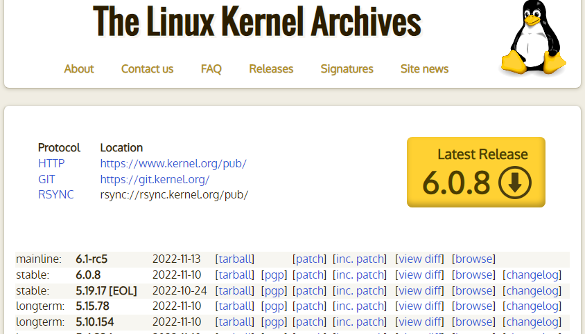
图1.2 Linux内核的官方网站

1．RHEL和Fedora Core
Red Hat是目前在世界范围内最流行的Linux发行版（Red Hat Linux曾被权威计算机杂志InfoWorld评为最佳Linux套件），它最早由Bo Young和Marc Ewing在1995年创建。自Red Hat Linux 9.0后，其发行版本便分为两个系列：Red Hat Enterprise Linux（RHEL）和Fedora Core（FC）。
RHEL用于企业级服务器，由Red Hat公司提供收费的技术支持和更新，目前，最新版本为Red Hat Enterprise Linux 9.1。Fedora Core是由Red Hat赞助，由开源社区与Red Hat工程师合作开发的项目，可以把它看作Red Hat 9.0的后续版本。Fedora Core定位于桌面用户，提供最新的软件包，由Fedora社区开发并提供免费的支持。目前，Fedora Core的最新版本为Fedora Core 37，其官方网站为http://www.redhat.com/。

2．Debian Linux
Debian是由GNU发行的Linux套件，于1993年创建，是至今为止最遵循GNU规范的Linux系统。它使用了一个名为DPK（Debian Package）的软件包管理工具，类似于Red Hat的RPM，使得在Debian上安装、升级和删除软件包非常方便。
Debian有3个版本，分别是Unstable、Testing和stable。其中，Unstable为最新的测试版本，适用于桌面用户，提供了最新的软件包，但Bug相对较多；Testing是Unstable经过测试后的版本，相对更加稳定；而Stable是Debian的外部发行版本，其稳定性和安全性在这3个版本中是最高的。Debian的官方网站是http://www.debian.org/。

3．Slackware Linux
Slackware Linux由Patrick Volkerding创建于1992年，是历史最悠久的Linux发行套件。它曾经非常流行，但是在其他发行套件朝着易用性的方向发展时，它却依然固执地坚持KISS（Keep It Simple and Stupid）原则，即所有的配置都通过配置文件来完成。因此，随着Linux越来越普及，Slackware Linux渐渐地被人们遗忘。尽管如此，Slackware Linux仍然以其稳定和安全等特点吸引了一批忠实的用户，尤其是一些有经验的用户。官方网站：http://www.slackware.com/。

4．SuSE Linux
SuSE Linux原来是由德国的SuSE Linux AG公司发行和维护的Linux发行套件，在全世界范围内都享有较高的声誉。它有一套名为SaX的设定程序，可以让用户比较方便地对系统进行设置。同时它自主开发了一套名为YaST的软件包管理工具，所以在SuSE上无论安装、升级还是删除软件包都是一件非常方便的事情。SuSE Linux的官方网站是http://www.suse.com/。

5．红旗Linux
红旗Linux是由中科红旗软件技术有限公司研发的中文版本的Linux系统，提供了桌面版本和服务器版本。红旗Linux针对中国用户提供了良好的中文支持环境，以及符合中国人操作习惯的用户界面，其官方网站为http://www.redflag-linux.com/。

1.3 Red Hat Enterprise Linux 9.1简介
Red Hat是美国Red Hat公司的产品，是相当成功的一个Linux发行版本，也是目前使用最多的Linux发行版本。Red Hat最早由Bob Young和Marc Ewing在1995年创建。原来的Red Hat版本早已停止技术支持，目前，Red Hat的Linux分为两个系列，其中一个是由Red Hat公司提供技术支持（收费）和更新的Red Hat Enterprise Linux（RHEL）系列；另一个是由社区开发的免费的Fedora Core系列。Red Hat因其易于安装而闻名，在很大程度上减轻了用户安装程序的负担，其中，Red Hat提供的图形界面安装方式与Windows系统的软件安装方式非常类似，Windows用户几乎可以像安装Windows系统一样轻松安装Red Hat发行套件。
Red Hat Enterprise Linux 9（简称RHEL 9）带有大量更新的软件组件，并源自CentOS Stream。在版本方面，RHEL 9将GCC 11作为默认的系统编辑器，其他组件包括Python 3.9，RPM 4.16，PHP 8.0，LLVM、Rust和Go编译器，OpenSSL 3和Ruby 3.0等。另外，RHEL 9.0升级操作系统的内核为Linux 5.14。
RHEL 9还改进了其他功能，如对SELinux的改进、虚拟化的增强、新增的容器/云功能，而且系统的加密策略更安全。
关于Red Hat Enterprise Linux的更多介绍，可以访问Red Hat网站上关于RHEL的专栏，网址为https://www.redhat.com/zh/technologies/linux-platforms/enterprise-linux，如图1.3所示。
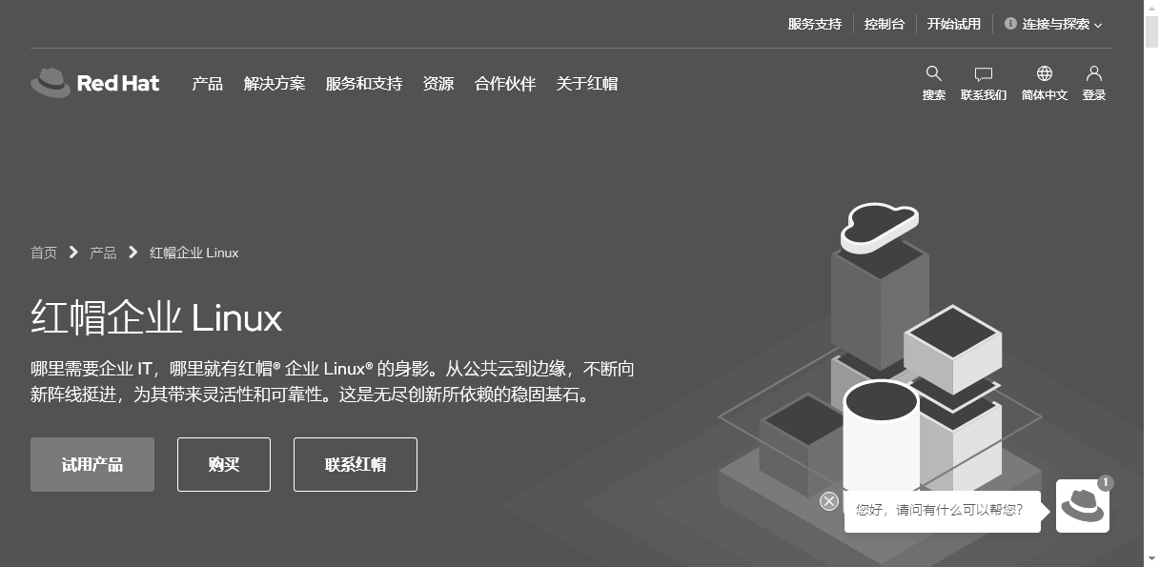
图1.3 RHEL介绍

1.4 习 题

一、填空题
1．Linux是一种遵循 的开放源代码的操作系统。
2．Linux是由 所开发的，它的吉祥物是 。
3．Linux的版本号分为两部分，分别为 和 。

二、选择题
1．下面的Linux内核版本中表示稳定版的是（ ）。
A．2.6.24 B．2.5.64 C．6.0.8 D．2.3.20
2．Red Hat从Red Hat Linux 9.0后其发行版分为两个系列，分别为（ ）。
A．RHEL和CentOS B．RHEL和Fedora
C．CentOS和Fedora D．Ubuntu和RHEL
3．RHEL 9使用的Linux内核是（ ）。
A．4.18.0 B．6.0.8 C．5.14 D．2.6.32

第2章 Linux系统安装
RHEL 9.1可以以图形或文本方式进行安装，同时还支持多种安装介质，包括U盘、本地磁盘和使用虚拟机安装。本章将重点介绍使用U盘介质的图形方式安装RHEL 9.1。

2.1 安装前的准备
在安装RHEL 9.1之前，用户需要确定自己的计算机是否满足Linux的最低硬件配置要求，系统中的硬件是否与RHEL 9.1兼容。此外，用户还需要规划好自己的磁盘分区，并选择一种适合自己的安装方式。

2.1.1 硬件配置与兼容性要求
在安装操作系统之前，用户需要先确定计算机的硬件与安装的操作系统是否兼容，以及是否符合最低安装要求，否则可能会导致系统安装失败。安装RHEL 9.1的图形界面，建议使用AMD、Intel或者ARM的CPU，内存为1.5GB以上，磁盘空间为20GB以上（最小化安装的磁盘要求）。
RHEL 9.1操作系统采用了5.14版本的Linux内核，支持的硬件架构包括AMD and Intel 64-bit、64-bit ARM、IBM Power Systems、Little Endian和IBM Z。但是Linux系统对硬件的兼容和支持毕竟不像微软的操作系统那么广泛，对于一些较老的计算机硬件可能会存在兼容性问题。因此在安装RHEL 9.1之前，用户可以到Red Hat的官方网站上（https://access.redhat.com/articles/ rhel-limits）查找相应版本的Red Hat Linux所支持的最新的硬件列表，以确认硬件是否兼容，如图2.1所示。
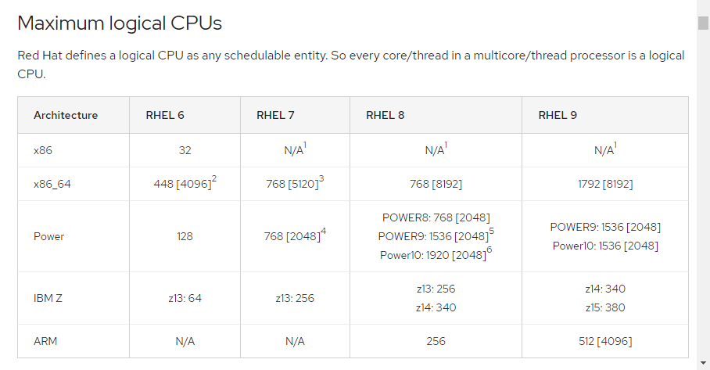
图2.1 Red Hat的硬件限制列表

2.1.2 免费获取镜像文件
虽然Red Hat产品不是免费的，但是为了满足用户的需要，开发人员可以查看所有版本的Red Hat Enterprise Linux以及其他Red Hat产品，如附件组件、软件更新和安全勘误表。用户首先需要注册一个有效的Red Hat账户，注册Red Hat账户的地址为https://access.redhat.com/。然后使用注册的账户登录Red Hat Developer Portal网站（https://developers.redhat.com/welcome）。最后切换到RHEL 9下载页面，即可下载RHEL 9.1镜像文件。

2.1.3 选择安装方式
RHEL 9.1支持的安装方式有多种，用户可以根据自己的操作系统的实际情况选择合适的安装方式。从大类来分，主要的安装方式可以分为本地安装和网络安装两种，其中，本地安装方式包括U盘安装和磁盘安装。网络安装方式则包括NFS安装、FTP安装和HTTP安装3种。各种安装方式的说明如下：
- U盘安装：使用安装U盘引导系统并进行安装，这是目前最常用的安装方式。使用这种方式安装之前，需要通过U盘烧写工具（推荐Win32DiskImager）将ISO镜像文件写入U盘。由于RHEL 9.1的镜像文件较大，所以建议U盘的空间至少为16GB。
- 磁盘安装：需要先把ISO镜像文件保存到本地磁盘分区上，分区必须是Ext3、Ext4、XFS或VFAT类型的主分区。安装时要使用引导盘或安装盘引导系统。
- NFS安装：通过NFS服务器共享安装介质，需要安装Linux的计算机在安装时指定NFS服务器的地址及安装介质的共享目录，通过网络进行安装。安装时要使用引导盘或安装盘引导系统。
- FTP安装：通过FTP服务器把安装介质共享出来，需要安装Linux的计算机在安装时指定FTP服务器的地址及安装介质所在的FTP目录，通过网络进行安装。安装时要使用引导盘或安装盘引导系统。
- HTTP安装：通过HTTP服务器共享安装介质，需要安装Linux的计算机在安装时指定HTTP服务器的地址及安装介质所在的目录，通过网络进行安装。安装时要使用引导盘或安装盘引导系统。
下面主要介绍如何通过U盘安装Linux。

2.2 通过U盘安装Linux
通过U盘安装是最常用的Linux安装方式，用户需要有RHEL 9.1的安装U盘介质。用户可以选择图形或文本安装方式，一般使用图形方式更加直观和简单。对于计算机物理内存比较少，不足以启动图形安装界面的用户，可以使用文本方式来完成安装。在安装过程中，如果需要中止，可以按Ctrl+Alt+Delete快捷键或复位键重启，也可以单击“上一步”按钮回到上一个安装界面。

2.2.1 启动安装程序
首先将U盘设为第一引导设备，重启计算机。如果U盘引导启动成功，会出现如图2.2所示的安装界面。
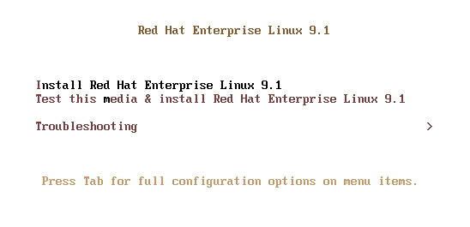
图2.2 安装界面
如果是通过图形界面安装Linux系统，选择Install Red Hat Enterprise Linux 9.1，进入语言选择界面。如果要通过字符界面安装，按Tab键，输入inst.text，如图2.3所示。
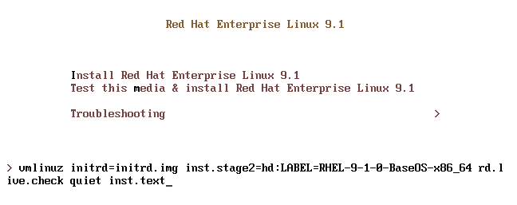
图2.3 启动字符安装界面

2.2.2 语言和键盘设置
安装语言为“简体中文”，如图2.4所示。单击“继续”按钮，进入“安装信息摘要”界面，如图2.5所示。
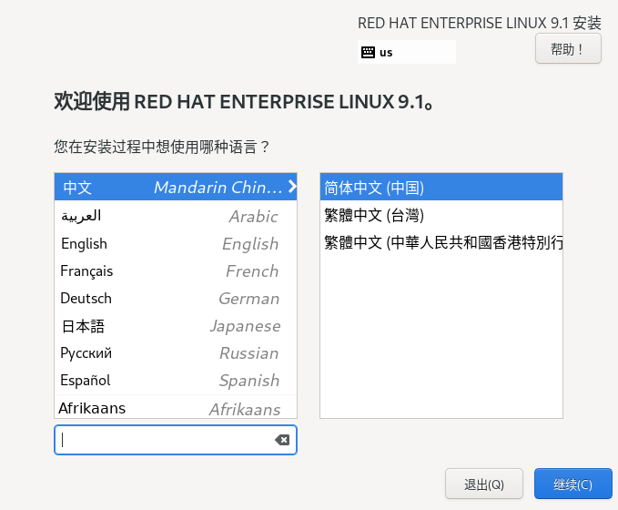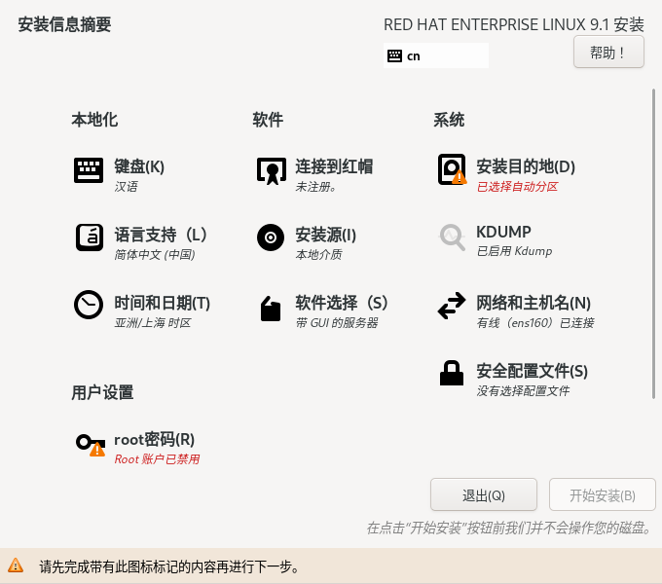
图2.4 选择安装语言 图2.5 “安装信息摘要”界面
此时，用户可以进行所有设置，如语言、安装目的地、软件选择、网络和主机名、根密码等。其中，带有警告标记的项目必须设置。例如，设置键盘，选择“键盘”选项，弹出“键盘布局”对话框，如图2.6所示。
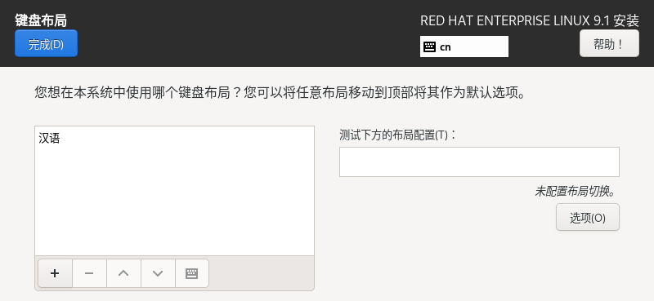
图2.6 “键盘布局”对话框
这里使用默认设置，单击“完成”按钮，返回安装信息摘要界面。然后，单击“网络和主机名”项目，弹出“网络和主机名”对话框，如图2.7所示。单击网络切换按钮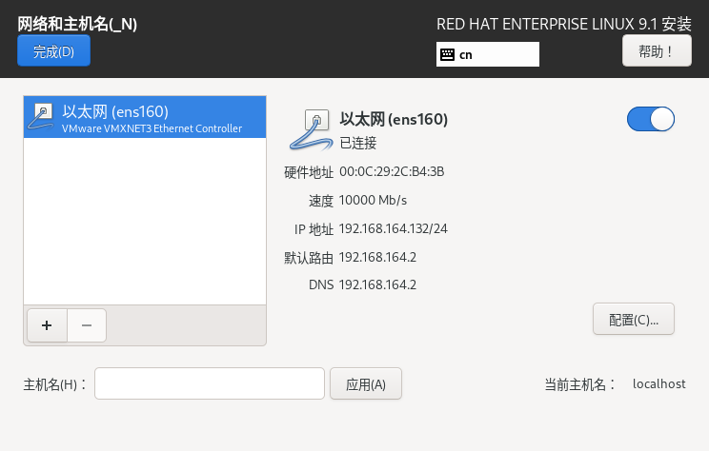，启动网络连接。在“主机名”文本框中输入自己喜欢的主机名，单击“应用”按钮，使其生效。用户也可以使用默认的主机名localhost。单击“完成”按钮，网络连接和主机名设置完成。
图2.7 “网络和主机名”对话框

2.2.3 时区配置
在“安装信息摘要”界面中选择“时间和日期”选项，弹出“时间和日期”对话框。用户可以在其中设置使用的时区和时间。如果设置时间，则需要关闭“网络时间”功能。然后，可以设置时间及时间格式。在该对话框中配置时区的方法有两种：
- 通过鼠标在地图上单击选择区域，被选择的区域会以红色圆点表示。
- 单击下拉按钮，从下拉列表框中选择要使用的时区。
选择完成后单击“完成”按钮，时间和时区即设置完成了。

2.2.4 设置root用户的密码
在“安装信息摘要”界面的“用户设置”部分单击“root密码”选项，弹出“ROOT密码”设置对话框。在“root密码”文本框中输入root用户的密码，然后在“确认”文本框中再次输入相同的密码。然后，勾选“允许root用户使用密码进行SSH登录”复选框，单击“完成”按钮。如果用户设置的密码过于简单，在底部将显示警告信息，如图2.8所示。单击“完成”按钮，root用户的密码即设置成功。
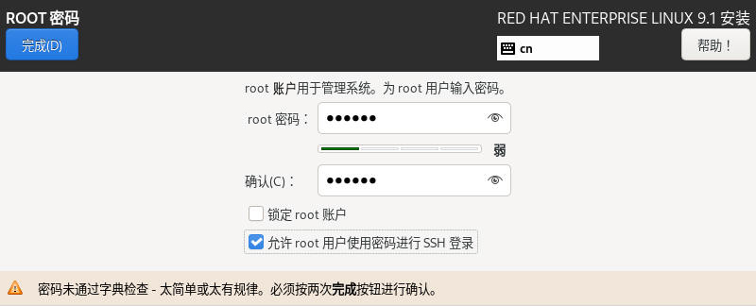
图2.8 “设置ROOT密码”对话框
注意：root用户是Linux系统的系统管理员账户，拥有最高的权限。为了保证系统的安全，root用户应尽量使用健壮的密码，长度至少为8位，包括大小写字母、数字及特殊字符。在为用户设置密码时，如果密码太简单，则必须单击两次“完成”按钮，才可以完成设置。

2.2.5 磁盘分区
Linux系统安装程序已经为用户设置了默认的磁盘分区布局，如果用户有特殊需求，可以选择自定义磁盘分区，也可以使用第三方的分区工具划分磁盘后再进行安装，具体操作步骤如下：
（1）在“安装信息摘要”界面中，选择“安装目的地”选项，弹出“安装目标位置”对话框，如图2.9所示。
在“存储配置”部分可以看到两种存储方式，分别为“自动”和“自定义”。它们的含义如下：
- 自动：由系统自动分配磁盘空间。
- 自定义：不对磁盘做任何操作，由用户自行创建分区。
注意：如果磁盘中有重要数据，在安装RHEL 9.1前最好先对磁盘中的数据进行备份，保证数据的安全。
（2）选择“自定义”选项，然后单击“完成”按钮，弹出“手动分区”对话框，如图2.10所示。
（3）此时，用户可以自动创建挂载点，也可以手动创建。单击“点击这里自动创建它们”链接，将自动创建挂载点，如图2.11所示。
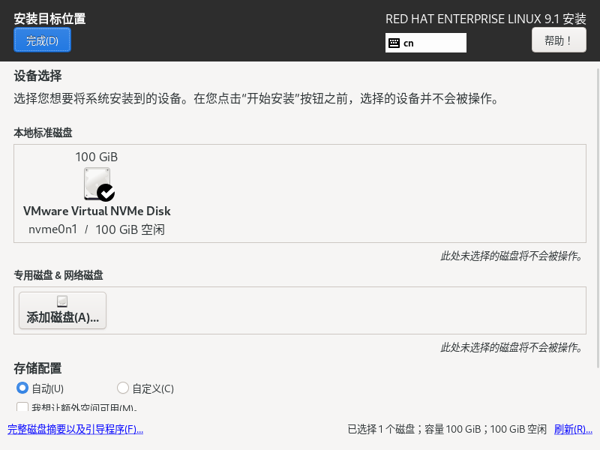
图2.9 “安装目标位置”对话框
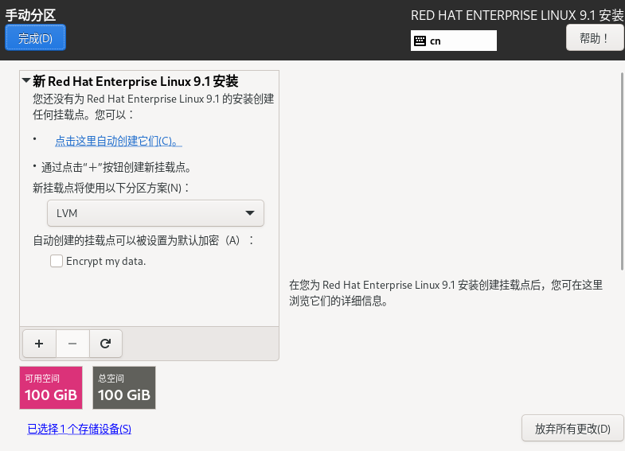
图2.10 “手动分区”对话框
从图2.11中可以看到，自动创建了4个挂载点，分别为/home、/boot、/和swap。从右侧的详细信息中可以看到，当前系统默认的文件系统类型为XFS。
如果用户想要手动创建分区，可以先选择分区方案，然后添加新挂载点即可。其中，RHEL 9.1支持的分区方案有3种，方案及含义如下：
- 标准分区：包含文件系统或交换空间，也能提供一个容器，用于软件RAID和LVM物理卷。
- LVM：创建一个LVM分区自动生成一个LVM逻辑卷。LVM可以在使用物理磁盘时提高其性能。普通的磁盘分区管理方式在逻辑分区划分好之后就无法改变其大小了，当一个逻辑分区存放不下某个文件时，这个文件因为受上层文件系统的限制，不能跨越多个分区进行存放，因此也不能同时放到其他磁盘上。当某个分区空间耗尽时，解决的方法通常是使用符号链接，或者使用调整分区大小的工具，但这只是暂时解决办法，没有从根本上解决问题。随着Linux的逻辑卷管理（LVM）功能的出现，这些问题都迎刃而解，用户在无须停机的情况下可以方便地调整各个分区的大小。
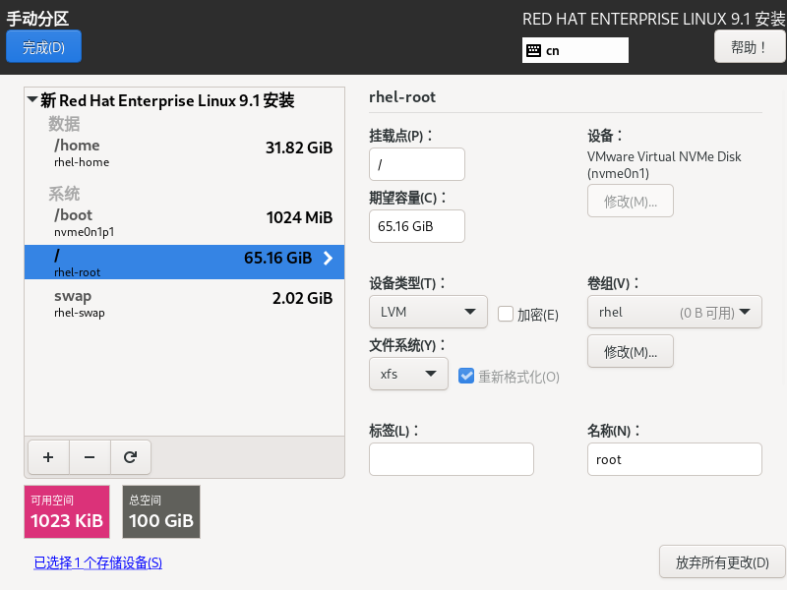
图2.11 自动创建挂载点
- LVM的简单配置：使用自动精简配置，用户可以自由地管理空间，这两种模式称为精简池。根据应用程序的需要，系统分配相应数量的存储池，这样可以提高空间使用效率。
（4）这里选择的分区方案为LVM，单击添加挂载点按钮，弹出“添加新挂载点”对话框，如图2.12所示。在“挂载点”下拉列表框中选择“挂载点”，在“期望容量”文本框中输入挂载点对应的磁盘容量。然后，单击“添加挂载点”按钮，即可成功创建挂载点。如果用户不需要某个挂载点，可以单击删除挂载点按钮删除。另外，如果想要重新创建磁盘分区，可以单击从磁盘重新载入存储配置按钮，或者单击“放弃所有更改”按钮，重新进行分区。设置完成后，单击“完成”按钮，弹出“更改摘要”对话框，如图2.13所示。单击“接受更改”按钮，使配置生效。
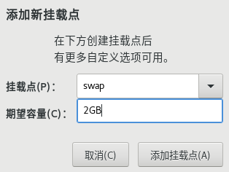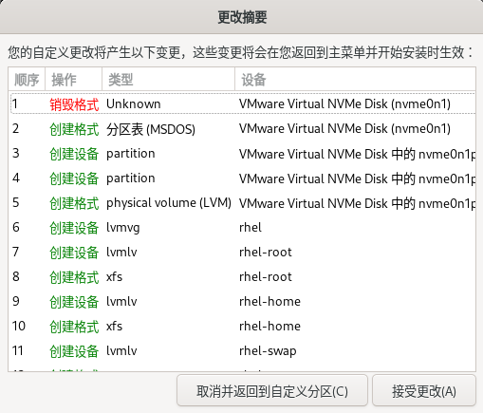
图2.12 “添加新挂载点”对话框 图2.13 “更改摘要”对话框

2.2.6 选择安装的软件包
在RHEL 9.1的安装文件中带有丰富的软件包，在安装基本操作系统的同时，可以选择需要安装的应用程序或系统工具，具体步骤如下：
选择“软件选择”选项，弹出“软件选择”对话框，如图2.14所示。
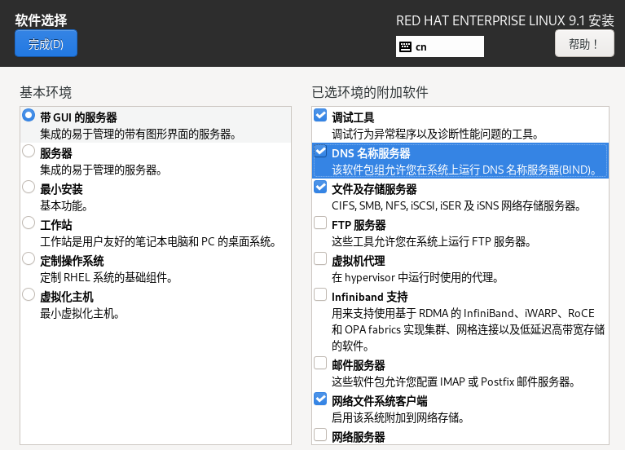
图2.14 “软件选择”对话框
在“基本环境”列表中，包括带GUI的服务器、服务器、最小安装、工作站、定制操作系统和虚拟化主机6种环境。其中，最常用的是带GUI的服务器、最小安装和工作站。这里选择“带GUI的服务器”，在右侧“已选环境的附加软件”列表中，可以选择需要安装的软件包。单击“完成”按钮，软件包选择完成。

2.2.7 关闭KDUMP
KDUMP是Kernel Dump（内核转储）这两个单词的缩写。它是RHEL 9.1提供的一种内核崩溃转存机制。当内核崩溃时，系统会自动记录当时的系统信息，有助于诊断内核崩溃的原因。KDUMP默认是启动的，系统会默认占用内存中的160MB用于备份初始内核（刚刚安装好的）。
在“安装信息摘要”对话框中选择KDUMP选项，弹出KDUMP对话框，如图2.15所示。由于该功能需要占用部分系统内存，所以这里将其关闭。取消勾选“启用kdump”复选框，单击“完成”按钮，设置完成。
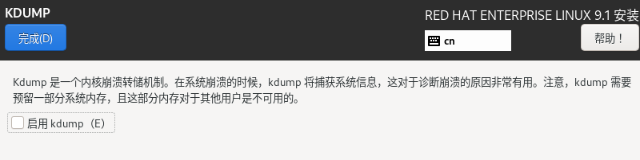
图2.15 KDUMP对话框

2.2.8 准备安装
当用户将“安装信息摘要”对话框中的所有配置项都设置完成后，就可以开始安装操作系统了。所有配置的效果如图2.16所示。
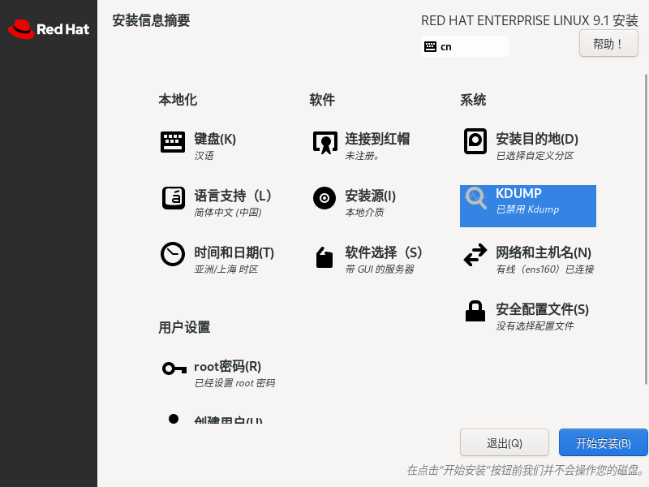
图2.16 操作系统的设置效果
（1）单击“开始安装”按钮，弹出“安装进度”对话框，如图2.17所示。
（2）系统安装完成后，弹出安装完成提示，如图2.18所示。此时，单击“重启系统”按钮，重新启动计算机。
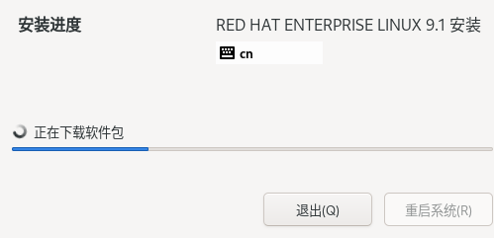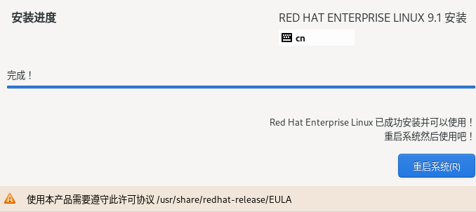
图2.17 “安装进度”对话框 图2.18 安装完成

2.3 第一次启动Linux系统
系统安装完成后，第一次重新启动时会进入后期设置阶段，用户需要设置隐私、在线账号、创建用户等内容，配置完成后便可正式使用Linux系统。
下面进行系统第一次启动时的配置，具体步骤如下：
（1）系统启动后，显示“设置”对话框，如图2.19所示。
（2）单击“开始配置”按钮，进入“隐私”对话框，如图2.20所示。
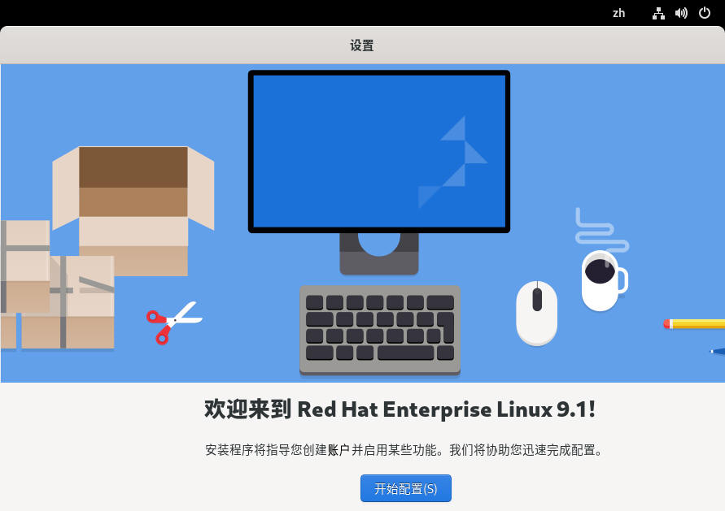
图2.19 “设置”对话框
（3）单击“前进”按钮，进入“在线账号”对话框，如图2.21所示。
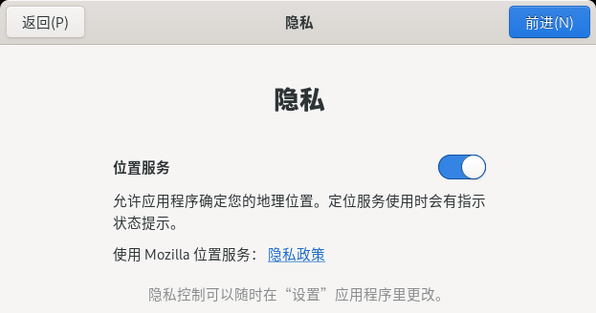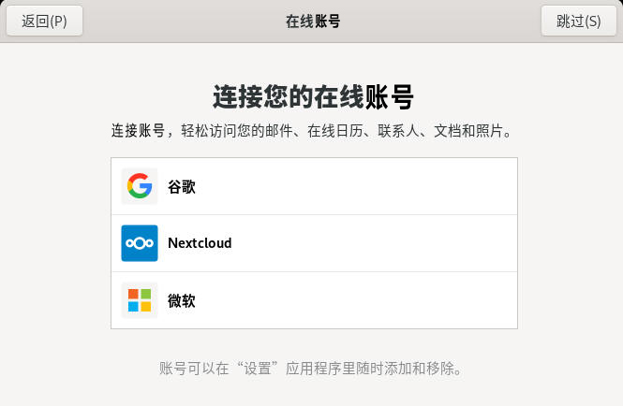
图2.20 “隐私”对话框 图2.21 “在线账号”对话框
（4）这里可以设置账号也可以不设置。如果没有合适的账号，直接单击“跳过”按钮，进入“关于您”对话框，如图2.22所示。
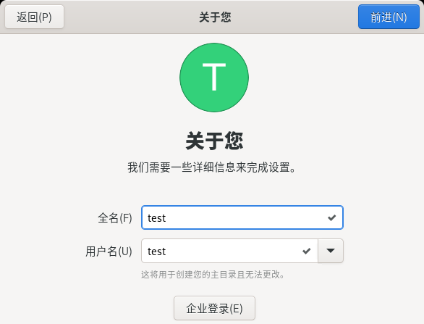
图2.22 “关于您”对话框
（5）这里需要创建一个用户，可以使用任意的用户名。设置完成后，单击“前进”按钮，进入“设置密码”对话框，如图2.23所示。
（6）这里将为创建的用户设置密码。设置完成后，单击“前进”按钮，弹出“配置完成”对话框，如图2.24所示。此时，所有配置就完成了，单击“开始使用Red Hat Enterprise Linux”按钮，进入系统。
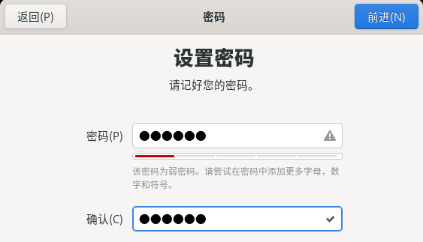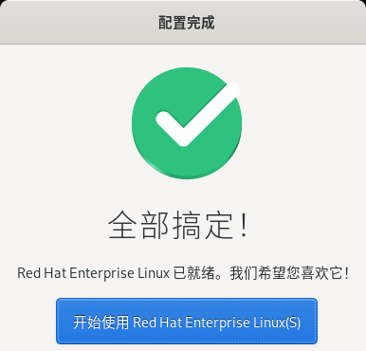
图2.23 “设置密码”对话框 图2.24 “配置完成”对话框

2.4 删除Linux系统
RHEL 9.1并没有提供自动卸载功能，要彻底删除已经安装的Linux系统，用户需要先手动删除Linux数据分区（RHEL 7之前的分区类型为Ext3和Ext4，RHEL 9之后的分区类型为XFS）和Swap分区，然后删除引导记录，具体的操作步骤如下：

1．删除Linux分区
（1）使用RHEL 9.1安装文件引导系统，进入安装界面。然后，依次单击Troubleshooting | Rescue a Red Hat Enterprise Linux system命令进入急救模式。
（2）使用分区工具删除Linux系统所在的分区。此处使用的分区工具为Parted，需要删除的分区所在的磁盘设备为/dev/nvme0n1，代码如下：

sh-5.1 #parted /dev/nvme0n1 //执行parted对/dev/ nvme0n1硬盘进行操作
GNU Parted 3.5
使用 /dev/nvme0n1
Welcome to GNU Parted! Type 'help' to view a list of commands.
(parted) print //执行print命令查看分区表
Model: VMware Virtual NVMe Disk (nvme) //磁盘型号
Disk /dev/nvme0n1: 107GB //磁盘大小为107GB
Sector size (logical/physical): 512B/512B
Partition Table: msdos
Disk Flags:
Number Start End Size Type File system Flags//有两个Linux分区

1 1049kB 1075MB 1074MB primary xfs boot
2 1075MB 107GB 106GB primary lvm
(parted) rm 1 //执行rm命令删除第一个分区
(parted) rm 2 //执行rm命令删除第二个分区
(parted) print //重新执行print命令查看分区表
Model: VMware Virtual NVMe Disk (nvme)
Disk /dev/nvme0n1: 107GB
Sector size (logical/physical): 512B/512B
Partition Table: msdos
Number Start End Size Type File system Flags //所有分区已被删除
(parted) quit //执行quit命令退出parted

（3）完成后输入exit命令退出救援模式，系统将会自动重启，也可以使用Ctrl+Alt+Del快捷键重启。

2．删除Linux引导记录
如果计算机中还安装了Windows操作系统，那么还需要从主引导记录（Master Boot Record，MBR）中删除Linux的引导装载程序GRUB，使计算机能正常引导进入Windows。
放入Windows启动U盘引导系统，运行如下命令创建新的主引导记录，覆盖原来的MBR信息。

fdisk /mbr

完成后使用Ctrl+Alt+Del快捷键重启计算机。

2.5 使用虚拟机安装Linux
使用虚拟机技术可以在一台物理计算机上同时运行两个或两个以上的Windows和Linux操作系统。与在一台计算机上安装多个操作系统的传统方式相比，虚拟机具有非常大的优势。在传统方式下，一台计算机在同一时刻只能运行一个操作系统，在切换操作系统时必须重新启动计算机。
使用虚拟机可以在一台计算机上同时运行多个操作系统，用户可以同时运行Windows和Linux这两种完全不同的操作系统，它们之间的切换就像标准的Windows应用程序切换那样简单、方便。虚拟机软件会在现有的物理硬件基础上进行虚拟划分，为每个操作系统划分出相应的虚拟硬件资源，从而保证各个操作系统之间相互独立，不会受到影响。下面以VMware公司的VMware Workstation 17为例，介绍在虚拟机环境下Linux的安装过程。
（1）双击VMware Workstation 17安装文件，弹出如图2.25所示的安装对话框。VMware软件的安装较为简单，用户采用默认的安装选项即可，在此不再逐一介绍。
（2）安装完成后，在桌面上会出现一个VMware Workstation的图标。双击该图标，打开如图2.26所示的VMware Workstation主窗口。
（3）选择“文件”|“新建虚拟机”命令，弹出“新建虚拟机向导”对话框，如图2.27所示。在该对话框中选择“自定义（高级）”单选按钮，然后单击“下一步”按钮。
（4）此时将弹出“选择虚拟机硬件兼容性”对话框，如图2.28所示。在其中的“虚拟机硬件兼容性”下拉列表框中选择Workstation 17.x，然后单击“下一步”按钮。
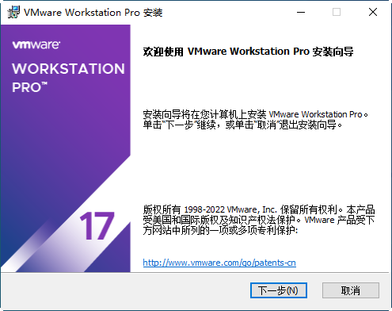
图2.25 VMware安装对话框
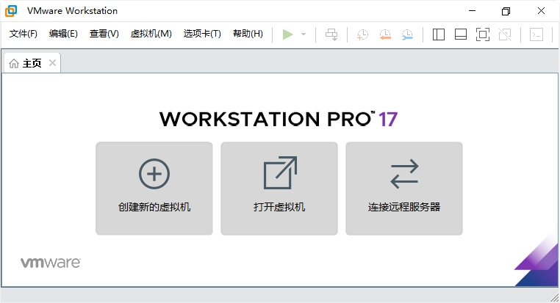
图2.26 VMware Workstation主窗口
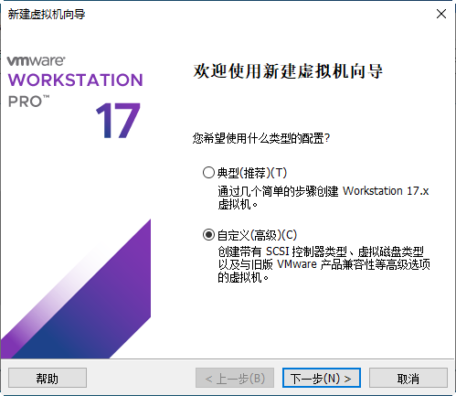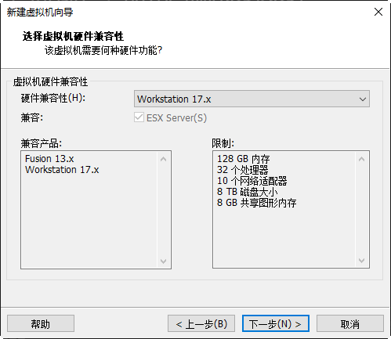
图2.27 选择配置类型 图2.28 选择硬件兼容版本
（5）此时弹出“安装客户机操作系统”对话框，如图2.29所示。在其中选择“稍后安装操作系统”单选按钮，然后单击“下一步”按钮。
（6）此时弹出“选择客户机操作系统”对话框，如图2.30所示。在该对话框中选择Linux单选按钮，在“版本”下拉列表框中选择Red Hat Enterprise Linux 9 64位，然后单击“下一步”按钮。
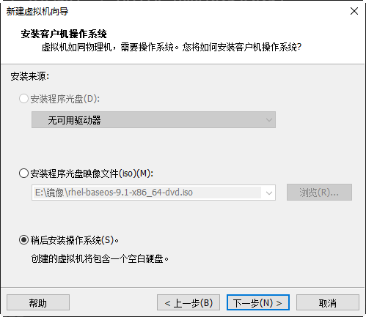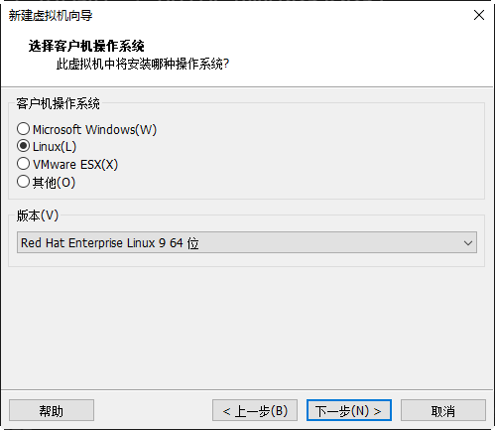
图2.29 先不要安装操作系统 图2.30 选择操作系统类型
（7）此时将弹出“命名虚拟机”对话框，如图2.31所示。在其中输入虚拟机名称及存放虚拟操作系统文件的目录位置，然后单击“下一步”按钮，弹出“处理器配置”对话框，如图2.32所示。
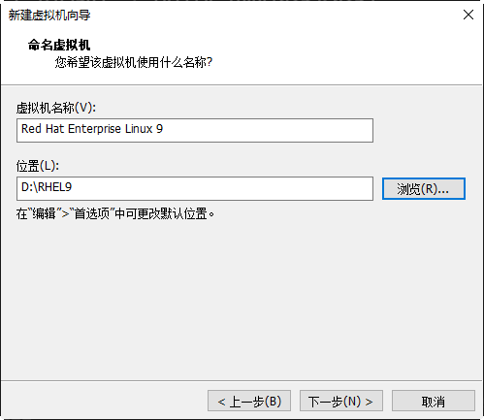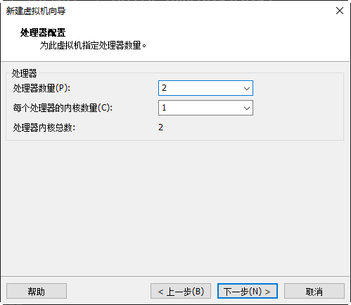
图2.31 输入虚拟机名称及文件路径 图2.32 选择CPU数量
（8）在“处理器配置”对话框中选择CPU的数量，然后单击“下一步”按钮，弹出“此虚拟机的内存”对话框，如图2.33所示。
（9）在“此虚拟机的内存”对话框中设置分配给该虚拟机使用的物理内存数量，然后单击“下一步”按钮，弹出“网络类型”对话框，如图2.34所示。
（10）在“网络类型”对话框中选择“网络连接”类型为“使用网络地址转换(NAT)”，然后单击“下一步”按钮，弹出“选择I/O控制器类型”对话框，如图2.35所示。
（11）在“选择I/O控制器类型”对话框中选择“SCSI控制器”类型为LSILogic（推荐），然后单击“下一步”按钮，弹出“选择磁盘类型”对话框，如图2.36所示。
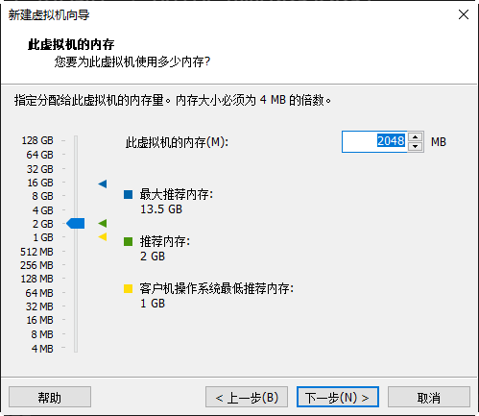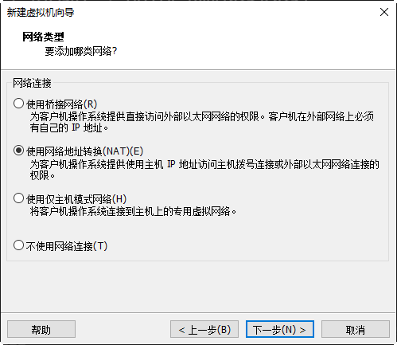
图2.33 设置内存数量 图2.34 选择网络连接类型
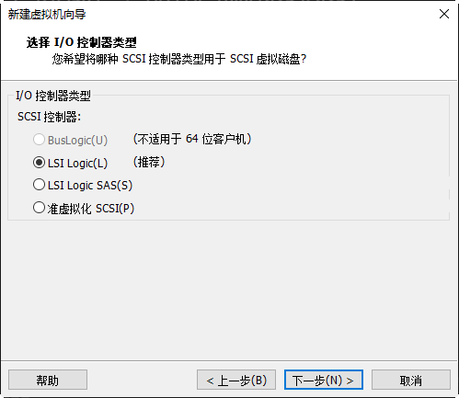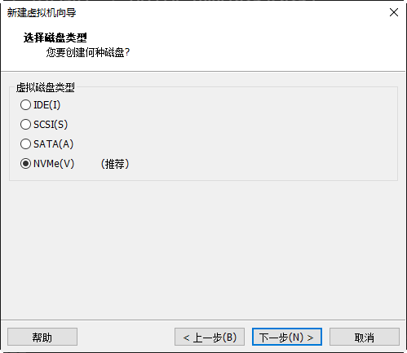
图2.35 选择SCSI适配器类型 图2.36 选择磁盘
（12）在“选择磁盘类型”对话框中选择NVMe（推荐），单击“下一步”按钮，弹出“选择磁盘”对话框，如图2.37所示。
（13）选择“创建新虚拟磁盘”单选按钮，然后单击“下一步”按钮，弹出“指定磁盘容量”对话框，如图2.38所示。
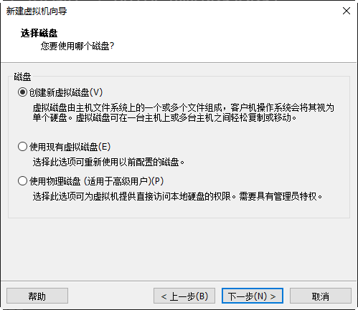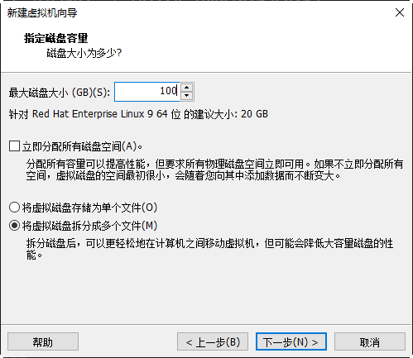
图2.37 选择磁盘类型 图2.38 设置磁盘空间
（14）在其中设置分配给该虚拟机的物理磁盘空间，然后单击“下一步”按钮，弹出“指定磁盘文件”对话框，如图2.39所示。
（15）在其中设置磁盘文件的文件名，然后单击“下一步”按钮，弹出“已准备好创建虚拟机”对话框，如图2.40所示。
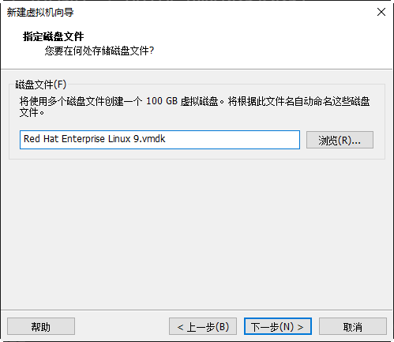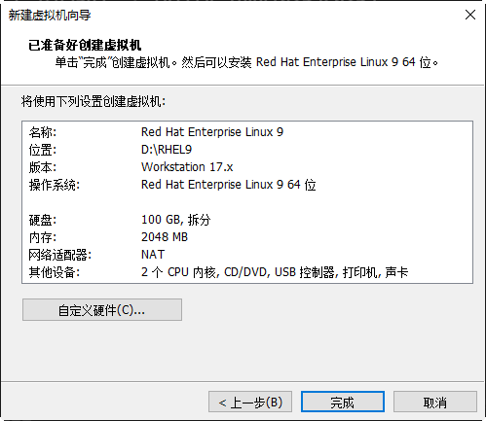
图2.39 设置磁盘文件的文件名 图2.40 完成设置
（16）在其中会显示虚拟机的设置信息，单击“完成”按钮完成虚拟机的配置。
（17）配置完成后会返回VMware主窗口，在其中可以看到刚才设置的虚拟机，如图2.41所示。
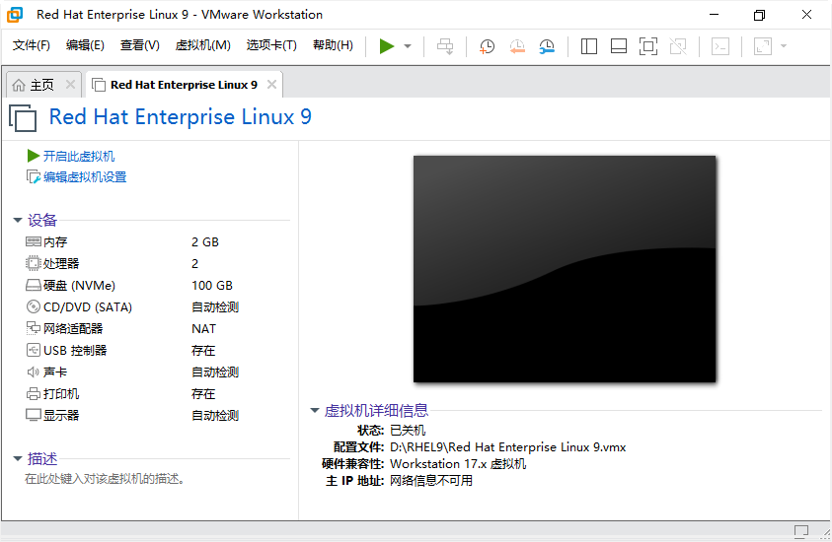
图2.41 添加新的虚拟机
（18）设置镜像文件，单击“开启此虚拟机”选项启动该虚拟机。虚拟机将由镜像安装文件进行引导，弹出如图2.42所示的安装界面。
图2.42 启动 Red Hat Linux安装程序
（19）接下来的安装步骤与使用U盘的安装步骤一样，用户可以参考2.2 节的内容。安装完成后，用户就可以享受虚拟机带来的在同一台计算机上同时运行Windows和Linux的便利了。

2.6 常见问题的处理
在安装RHEL 9.1的过程中可能会遇到一些问题，如无法使用图形安装方式，无法使用磁盘的剩余空间，分区后无法进入下一个安装界面，以及安装过程中的错误跟踪信息无法保存等，本节将针对这些问题给出解决的方法。

2.6.1 无法使用图形界面安装方式
由于兼容性原因，部分显卡在图形界面安装方式下会出现问题。当安装程序在默认的分辨率下无法正常工作时，它会尝试使用更低的分辨率。如果故障依旧，那么安装程序会使用文本方式进行系统的安装。
因此，如果要使用图形界面安装方式，计算机至少有1.5GB以上的物理内存，否则在启动安装程序时会看到如下提示信息：

[ 1.119822] ---[ end Kernel panic - not syncing: System is deadlocked on
MeMory]--

2.6.2 无法使用磁盘的剩余空间
在安装过程中，用户只创建了一个Swap分区和一个根分区（/），但无论如何设置，根分区都无法使用磁盘中除Swap分区以外的所有空间。这是由于磁盘的柱面数大于1024导致的。要解决这个问题，用户必须创建一个用于挂载/boot/文件系统的分区，完成后，根分区就可以使用磁盘的所有剩余空间了。

2.6.3 分区后无法进入下一个安装界面
在安装过程中，对系统进行分区后，无法进入下一个安装界面。这可能是由于用户没有创建所有系统必须的分区而导致的。要安装RHEL 9.X系统，至少要有一个根分区、一个Swap分区和一个/boot分区。如果缺少其中的一个，安装程序将无法进入下一个安装界面。
注意：在创建Swap分区时，不要为其指定挂载点，系统会为其自动分配。另外，/boot分区类型不能是LVM，只能是标准分区。

2.6.4 无法保存安装过程中的错误跟踪信息
在安装过程中如果出现错误跟踪信息，用户可以把它保存到可写入的外部存储设备如U盘中。如果没有U盘，可以使用scp命令把错误信息发送到远端的计算机上。
当跟踪对话框出现时，错误跟踪信息会被自动写入文件/tmp/anacdump.txt。这时用户可以使用Ctrl+Alt+F2快捷键切换终端到虚拟终端上，然后使用scp命令将/tmp/anacdump.txt文件中的错误信息发送到一台正在运行的远端计算机上。

2.7 习 题

一、填空题
1．安装RHEL 9.1的图形界面，建议使用 处理器，内存 以上，磁盘空间
以上。
2．RHEL 9.1支持的硬件架构包括 、 、 、 和 。
3．RHEL支持的安装方式有多种，从大类来分，主要的安装方式可以分为 和
两种。

二、选择题
1．为保证系统安全，为root用户设置口令时，长度最少（ ）位。
A．6 B．8 C．10 D．12
2．RHEL 9默认的文件系统类型是（ ）。
A．Ext3 B．Ext4 C．XFS D．Ext2
3．使用虚拟机安装RHEL 9操作系统时，磁盘类型必须是（ ）。
A．NVMe B．SCSI C．IDE D．SATA

三、判断题
1．使用图形界面安装RHEL 9操作系统时，计算机至少有1GB以上的物理内存，否则，无法启动安装程序。 （ ）
2．安装RHEL 9操作系统，手动分区时，至少需要创建一个根分区和一个Swap分区。
（ ）

四、操作题
使用VMware虚拟机，安装RHEL 9.1操作系统。

